# 电池毫安时测试架使用手册

# V1.0

撰写人：肖博仁

日期：2018.2.6

## 修订版本

2018.02.06 对电池毫安时测试架使用进行编写

## 一、安装软件说明

使用电池测试架之前需要在电脑端安装两个软件：

1. CH340驱动



进入该文件夹下，双击下图红色框内图标。

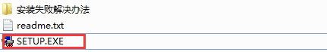

点击安装即可，安装完毕会提示安装成功。

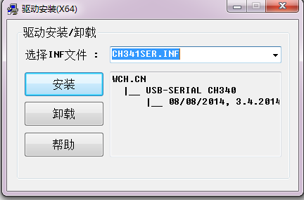

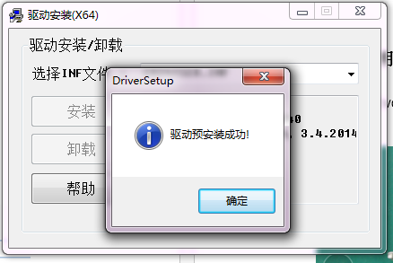

1. 友善串口调试助手



双击该图标，并且一直下一步即可。

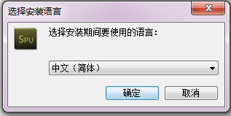

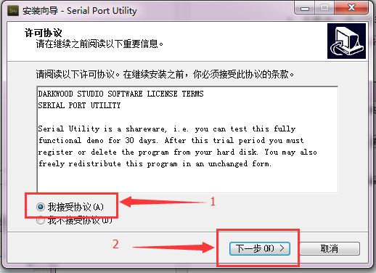

## 二、注意事项说明

将电池夹的VCC端与测试架的VCC端连接、GND端和GND端连接。如下图所示：

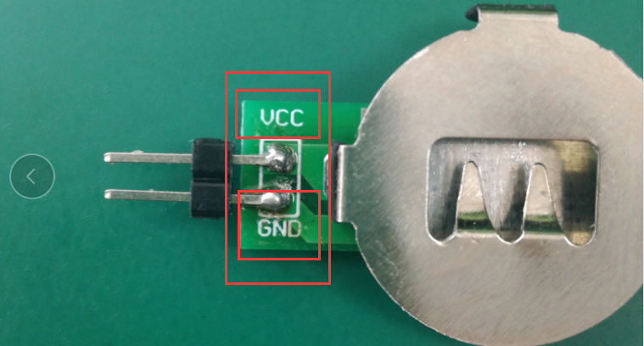

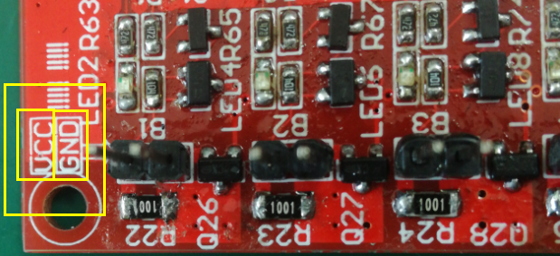

将电池测试架电源口与电脑USB口用USB TYPEB线连接即可

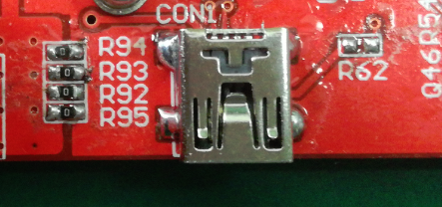

连接后电源指示灯亮起。

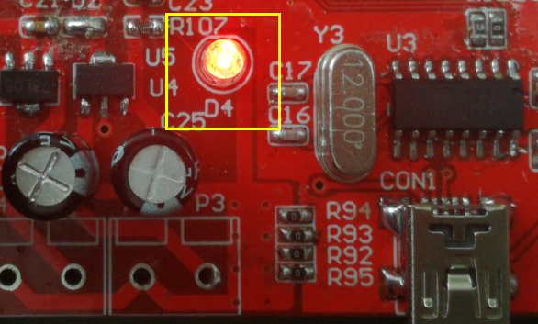

按键说明：

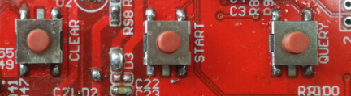

左侧(clear)为清除按键，中间(start)为开始按键，右侧(query)为查询按键。

清除按键：长按3S或3S以上开始清除，清除成功后两侧LED会闪烁。

开始按键：长按3s或3s以上开始采集电池电量，测量时两侧LED会闪烁。

查询按键：按下即可，并会在友善串口助手上显示，当前20组电池mah数据。

## 三、串口助手设置说明

1. 将电测测试架电源接口与USB连接，并将电脑端串口助手打开。

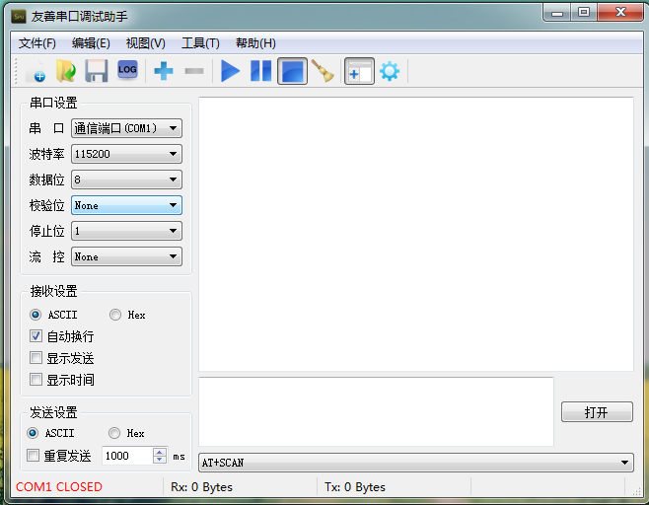

打开后首先选择串口选项，如下图所示：

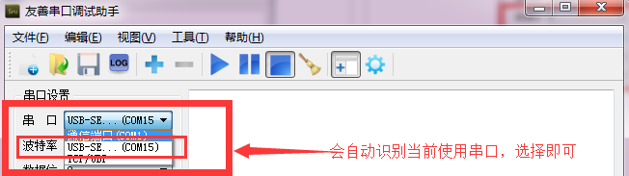

然后选择波特率选项，如下图所示：

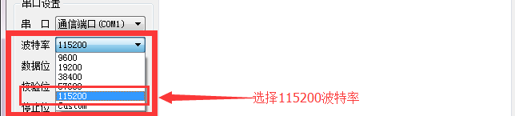

数据位为8，校验为none，停止位为1，流控为none，如图所示：

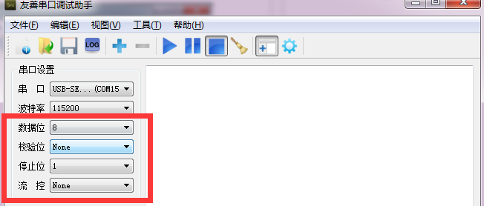

2. 设置成功后点击开始按键，如图所示：

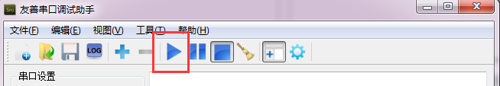

3. 完成以上步骤可以开始测量电池电量。

## 四、电池测试架使用说明

1. 将测试架电源口与电脑连接，并打串口调试助手，点击开始按钮。

2. 将测量的电池放入电池夹内，并与测试架相连接。

3. 观察测试架两侧LED灯，LED不亮处请更换电池，该电池电量不足90%。

所有LED点亮后，会在串口助手中显示”！！首次上电检测完毕！！”，”请按下开始按键”，”检测中“字样。

！！注意！！（此操作为第一次测试电池，点击开始开始按键之后，该操作只能按清除按键才会生效。）

4. 按下开始按键，所有LED灯闪烁两次，并开始采集20组电池。并在串口助手中显示“！！开始采集！！”，“采集中”字样。

！！注意！！（每次测试架重新上电都需要按下开始按键）

5. 电池没电时，对应的LED灯会亮起。

6. 按下查询按键，会显示20组电池对应的mah值。

7. 清除按键，当更换电池时，需要按下清除按键，清除成功LED会闪烁。并显示”擦除中“，”擦除成功“字样。